LAPORAN PRAKTIUM
JOBSHEET 8 MAIL MERGE

Oleh :
NAMA :M. Rifqi Aziz
NIM : 263107040008



PROGRAM STUDI D3 TEKNOLOGI INFORMASI
POLITEKNIK NEGERI MALANG
PSDKU LUMAJANG
2026

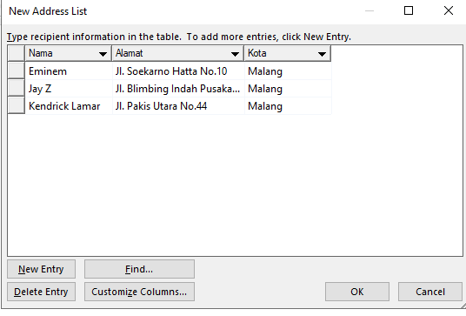

Lumajang, 5 Oktober 2026
Nomor: 01/IT/X/2026 Hal: Undangan Rapat Koordinasi

Kepada Yth. Eminem di Jl. Soekarno Hatta No.10,Malang
Dengan hormat,

Sehubungan dengan persiapan lanjutan untuk proposal IT Innovation Canvas mengenai sistem pertanian pintar (smart agricultural fluid system) dan traktor otonom, kami mengundang Saudara untuk hadir pada rapat koordinasi tim yang akan dilaksanakan pada:

Hari, Tanggal : Rabu, 7 Oktober 2026
Waktu : 09.00 WIB - Selesai
Tempat : Ruang Diskusi Kampus
Agenda : Pembahasan finalisasi proposal dan pembagian tugas
Mengingat pentingnya agenda rapat ini, kami sangat mengharapkan kehadiran Saudara tepat pada waktunya.

Demikian surat undangan ini kami buat. Atas perhatian dan kehadirannya, kami ucapkan terima kasih.

Hormat kami,
Ketua Tim Proyek,

M Rifqi Aziz

